

NEWS RELEASE
令和８年７月２９日１４：００資料配布
こうべぇ
国土交通省 神戸運輸監理部

世界と暮らしをつなぐ港の仕事を体感！
～高校生が神戸港で物流を支える仕事の魅力を学ぶ～
神戸運輸監理部は、将来の海事・港湾産業を担う人材の確保・育成や、「海」「船」、港湾物流への理解促進を目的として、学生等を対象とした出前授業や施設見学を実施しています。
このたび、須磨学園高等学校の１年生１５名を対象に、港湾職業能力開発短期大学校神戸校及び神戸国際コンテナターミナル（KICT）において出前授業を実施しました。生徒たちは、講話や体験学習、施設見学を通じて、国際物流を支える神戸港の港湾運送事業の役割や港湾・海事産業の仕事について理解を深めました。

【実施概要】
日時：令和８年７月１５日（水）１３時００分～１６時５０分
場所：港湾職業能力開発短期大学校神戸校、神戸国際コンテナターミナル（KICT）
対象：須磨学園高等学校１年生１５名
内容：①港湾物流と神戸港に関する講話、②港湾荷役体験（ガントリークレーンシミュレーター体験など）、③貿易事務体験、④コンテナターミナル見学
主催：国土交通省神戸運輸監理部
協力：港湾職業能力開発短期大学校神戸校、商船港運株式会社

【実施内容】
① 港湾物流と神戸港に関する講話
神戸港の役割や港湾物流の仕組みとして、コンテナ貨物が海外との貿易を支えていることや、港湾運送事業が国民生活や地域経済を支える重要な役割を担っていることを学びました。

② 港湾荷役体験
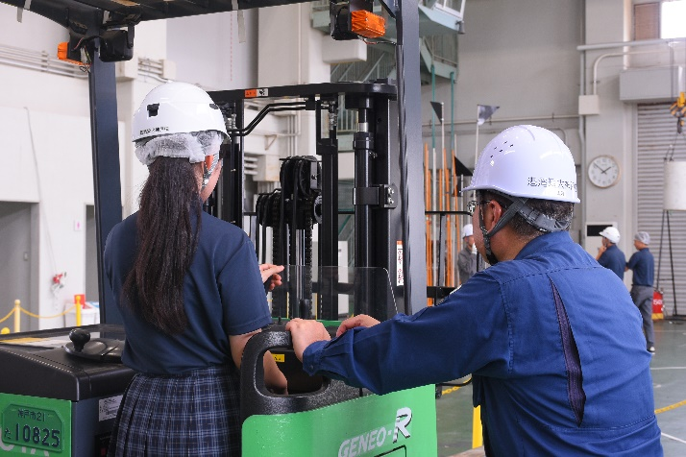
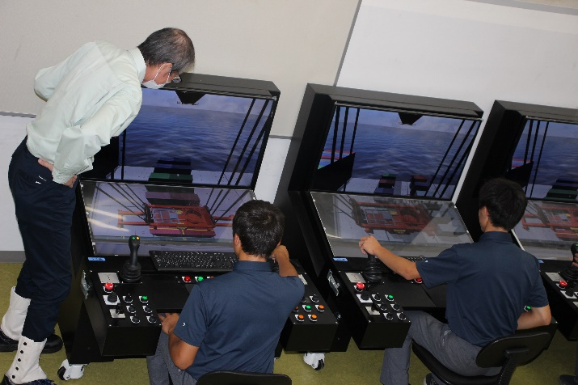
港湾職業能力開発短期大学校神戸校では、職員から荷役機械の説明を受け、ガントリークレーンシミュレーターでコンテナを船から積み卸しする荷役作業を体験したほか、移動式クレーンやフォークリフトなどを実際に操作し、その難しさを体験しました。
＜フォークリフト操作体験＞
＜ガントリークレーンシミュレーター体験＞
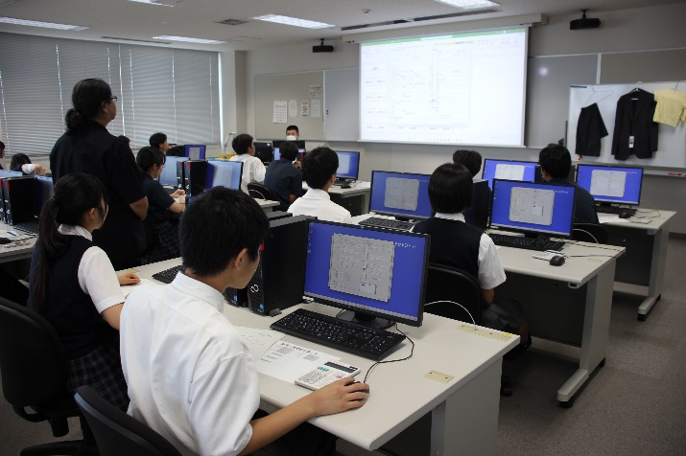
③ 貿易事務体験
引き続いて、輸入申告業務を題材とした体験学習では、パソコンを使用して通関書類を作成しながら、貨物を輸入する際に必要な手続きや貿易事務の役割について学びました。

＜通関書類の作成体験＞
④ コンテナターミナル見学
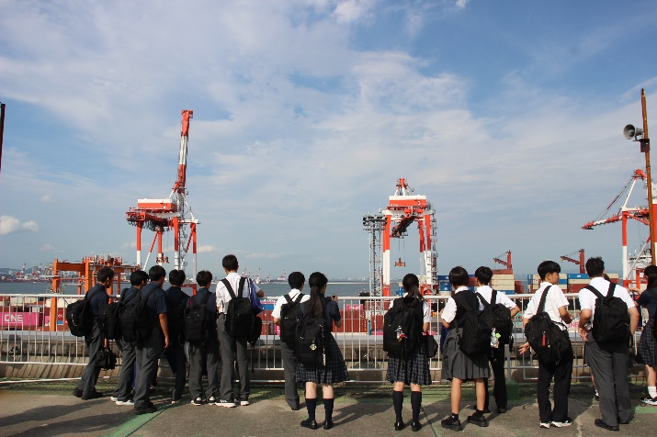
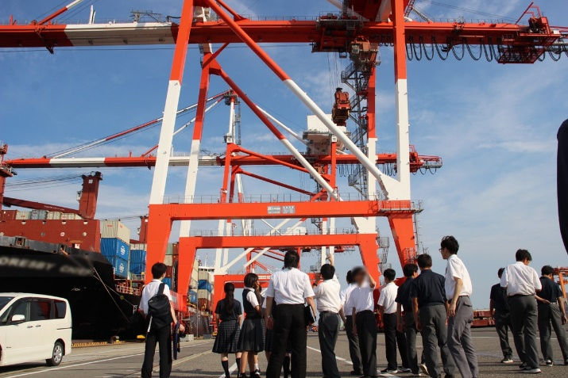
神戸国際コンテナターミナル（KICT）では、コンテナヤードの役割や仕組みについて説明を受けた後、大型荷役機械によるコンテナの積み降ろし作業や、岸壁に着岸しているコンテナ船を間近で見学しました。生徒たちは、国際物流を支える港の現場について理解を深めました。
＜KICT管理棟屋上からコンテナターミナルを見学＞
＜KICT荷役岸壁からコンテナヤードを見学＞

【当日の様子と生徒の声】
生徒たちは、普段目にする機会のない港湾施設や荷役機械に触れ、各プログラムに積極的に参加していました。終了後に行ったアンケートでは、全員が授業内容に「満足」と回答したほか、「港の仕事はコンテナを船に載せるだけだと思っていたが、他にも様々な職種があり多くの人々が関わっていることを知った」「港は私たちの生活や経済を支える重要な役割を果たしている場所だと感じるようになった」「ガントリークレーンシミュレーターはコントロールすることがとても難しく、本当にすごい仕事だと思った」などの感想が寄せられました。
授業を通じて、港湾・海事産業や港湾物流が私たちの生活や経済を支える重要な役割を担っていることへの理解が深まり、業界への興味・関心が高まった様子がうかがえました。

【今後について】
神戸運輸監理部では、今後も関係機関と連携し出前授業や施設見学等を通じて、次世代を担う若い世代に海事・港湾産業の魅力を伝え、理解と関心を深めてもらう取組を推進してまいります。
配布先 |  | 問い合わせ先
神戸海運記者クラブ |  |   神戸運輸監理部 海事振興部 貨物・港運課  担当：薮内  電話：０７８－３２１－３１４７（直通）

